Практика

**Задача 1.** Что вернет данное выражение?

* 5 > 5
* 12 < 6
* 2^8 > 353
* 64 < 64 < 12
* 6*3 == 9 * 2
* 48 / 6 != 64 /8

**Решение:** там где выражение не вычислено - вычисляем, в противном случае - проводим сравнение.

* 5 > 5 - значение вычислено, сравниваем: 5 равно 5, но никак не больше, ответ получается false:
* 12 < 6 - значение вычислено, сравниваем, 12 больше 6, но не меньше, ответ будет false:
* 2 ^ 8 > 353, сначала вычисляем 2 ^ 8 = 256, далее сравниваем 246 меньше 353, но не больше, поэтому 246 > 353 - false;
* 64 < 64 < 12, значения вычислены, начинаем вычислять слева-направо: 64 < 64, 64 равно 64, но никак не меньше - false. Дальше можно не сравнивать, так как все выражение становится ложным. Подобные выражения ложны, если хотя бы одна его часть ложна.
* 6*3 == 9 * 2, вычисляем значения: 6 * 3 = 18, 9 * 2 = 18, 18 == 18 - true.
* 48 / 6 != 64 /8, вычисляем значения 48 / 6 = 8, 64/8 = 8, 8 != 8 - false.

**Задача 2.** Что вернет данное выражение?

* 6 > 3 and 6 < 6
* 6 >= 3 or 12 <= 5
* not (7 == 3)
* (3 == 5) xor (200 == 1024)
* 9 > 4 and not (7 == 1)
* not (1 == 3 or 7 < 12 )

**Решение:**

* 6 > 3 and 6 < 6, 6 > 3 - true, 6 < 6 - false, true and false - false. Ответ: false.
* 6 >= 3 or 12 <= 5, 6 >= 3 - true, 12 <= 5 - false, true or false - true. Ответ: true.
* not (7 == 3), 7 == 3 - false, not false - true. Ответ: true
* (3 == 5) xor (200 == 1024), 3 == 5 - false, 200 == 1024 - false, false xor false - false. Ответ: false.
* 9 > 4 and not (7 == 1) 7 == 1 - false, not false - true, 9 > 4 - true, true and true - true. Ответ: true.
* not (1 == 3 or 7 < 12 ) - 1 == 3 - false, 7 < 12 - true, false or true - true, not true - false. Ответ: false.
* not (7 > 1), попробуем сразу инвертировать выражение: > имеет противоположный оператор - <=, таким образом not (7 > 1) = 7 <= 1, что является false.
* Ответ: false.
* Не забываем, что действия в скобках выполняются первыми.

**Задача 3.** Данные задачи решаются путем преобразования и постройкой числовых осей - пересечение множеств и будет являтся ответом. Для какого целого числа X ЛОЖНО высказывание:

(X > 3) ИЛИ НЕ (X > 2).

**Решение.** (x > 3) ИЛИ НЕ (x > 2). Сначала откроем НЕ:

(x > 3) ИЛИ (x <= 2), Разберем, для каких значений выражений ложно. ИЛИ ложно только в одном случае - оба выражения должны быть ложными.

1. x > 3 будет ложно при всех значениях начиная от 4 и заканчивая минус бесконечностью. (4, -беск)
2. x <= 2 будет ложно при всех значениях х, начиная от 3 и заканчивая плюс бесконечностью. [3, +беск).
3. Ниже представлено графическое представление решения задачи - 4 выколото, 3 - принадлежит. Получили пересечение [3,4).
4. 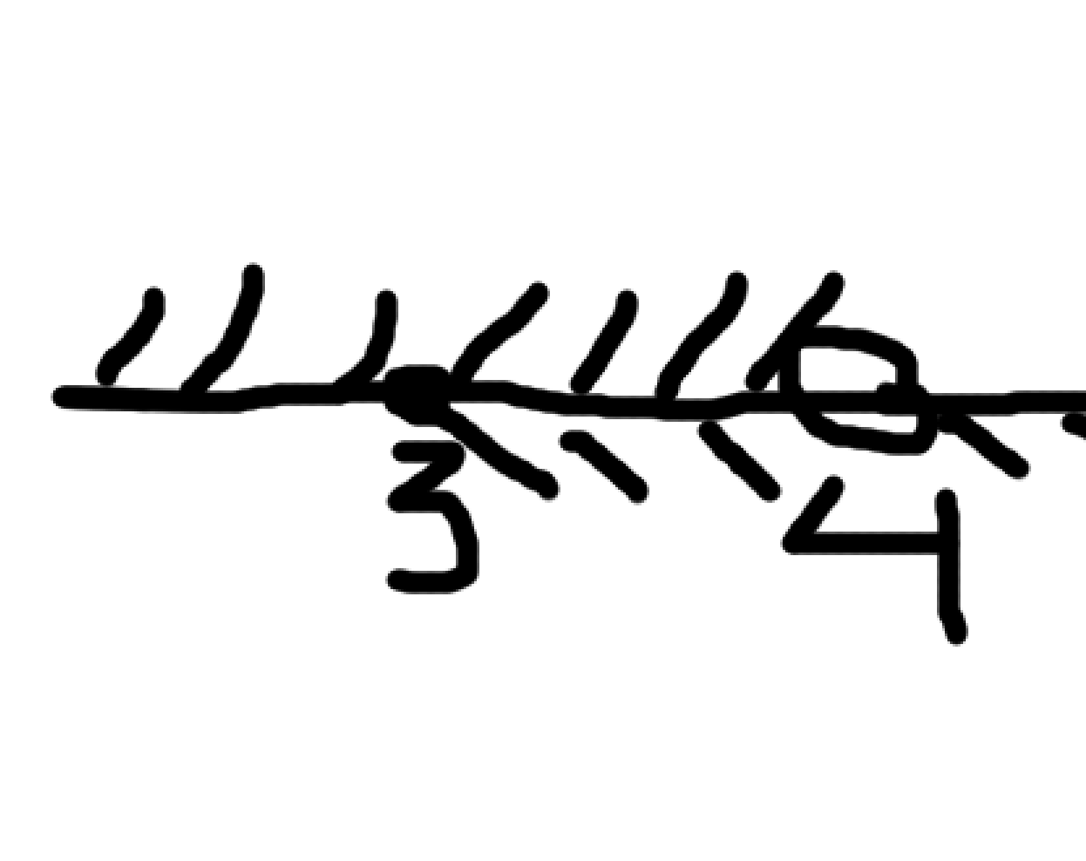
5. Ответом является пересечение значений, в данном примере 3 является общим для множеств и является ответом.

**Задание 4.** Напишите наименьшее число X, для которого истинно высказывание:

(X > 16) И НЕ (X нечётное).

**Решение.**  Инвертируем НЕ.

НЕ (Х нечетное) = Х четное.

Имеем:

(X > 16) И (X четное).

Диапазон: (16, +беск) и четное.

Всем признакам удовлетворяет число 18.

Ответ: 18.

**Задание 5.** Напишите наибольшее натуральное число x, для которого ИСТИННО высказывание

(x < 7) И НЕ (x < 6).

**Решение.** Инвертируем НЕ.

НЕ (x < 6) = x >= 6

(x < 7) И (x >= 6).

Диапазон: (- беск, 7) и [6, +беск)

Пересечение будет на числе 6, это и есть ответ.

**Задание 6.** Напишите наименьшее целое число x, для которого истинно высказывание:

НЕ (X <= 8) И НЕ (X >= 15) И (X чётное).

**Решение.** Инвертируем все НЕ

НЕ (x <= 8) = x > 8

НЕ (x >= 15) = x < 15

Имеем (x > 8) И (x < 15) И (x четное). Наименьшее целое четное число, лежащее в диапазоне (8,15) - 10.

Ответ: 10

Домашнее задание

1. Что вернет данное выражение?

* 6 > 5
* 12 == 65
* 2 ^ 10 >= 1024
* (6+4)*2 > 6 * 3
* 24 <= 12 * 2 <= 13 * 2
* (8 * 9) / 2 != 4 * 9

1. Что вернет данное выражение:

* 6 > 4 and 100 <= 101
* 7 > 3 or 8 == 8
* not (8 != 2 ^ 3)
* (12^2 + 2 > 100) xor (2^12 == 2000)
* (12 < 5) or not (5 > 3) and (3 == 3)

1. Используя оператор and составьте выражение аналогичное этому: 5 < 6 < 7. Для того, чтобы решить данную задачу, определите последовательность выполнения сравнений.
2. Нарисуйте графические представление для задач 4,5,6, разобранных выше.
3. Напишите наибольшее целое число x, для которого истинно высказывание:

НЕ (X <= 14) И (X <= 18).

1. Напишите наибольшее целое число x, для которого истинно высказывание:

НЕ (X чётное) И НЕ (X >= 7).

1. Напишите наибольшее целое число x, для которого истинно высказывание:

НЕ (X <= 11) И НЕ (X >= 17).

1. Напишите наименьшее натуральное трёхзначное число, для которого ИСТИННО высказывание:

НЕ (Число нечётное) И (Число кратно 3).

1. Напишите число X, для которого истинно высказывание:

НЕ (X < 6) И (X < 7).

1. <https://yandex.ru/tutor/subject/tag/problems/?ege_number_id=2101&tag_id=19>